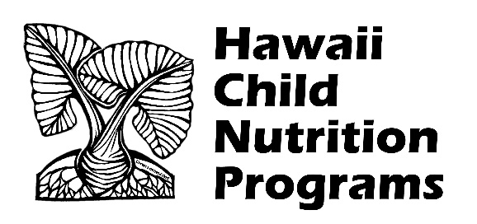
無料の言語通訳サービス免除フォーム
私は、Hawaii Child Nutrition Programs (HCNP) オフィスから書面および電話による無料の通訳サービスが提供されたことを認めます。私は提供される無料の通訳サービスを辞退し、私の選択した通訳者を使用して言語の通訳を提供します。私は、私に言語通訳サービスを提供するために学齢期の子供を使用できないことを理解しています。
言語通訳サービスの理由。以下のチェックボックスをオンにします。
無料・割引食のお申し込み
食事宿泊
その他: (説明してください) ________________________
私の子供が通っている学校の名前: ______________________________________
日付_________________ 活字体の名前_________________________________________
署名________________________________________

この機関は、機会均等の提供者です。

